Министерство цифрового развития, связи и массовых коммуникаций Российской Федерации

Федеральное государственное бюджетное образовательное учреждение высшего образования

«Санкт-петербургский государственный университет телекоммуникаций им. проф. М. А. Бонч-Бруевича»

(СПбГУТ)

ОтчЁт  
ЛАБОРАТОРНАЯ РАБОТА №6

**Организация функций**

Руководитель,  
старший преподаватель Помогалова А. В.

подпись, дата

Исполнитель,  
группа ИКПИ-33 Коньков М. Д.

подпись, дата

УСЛОВИЯ РАБОТЫ

**Вариант № 12:**

Создать программу по вычислению значений функции y и необходимых для этого сумм в числителе и знаменателе

|  |  |
| --- | --- |
| Номер варианта | Расчётная формула |
| 12 |  |
|

**Общая формулировка:**

Необходимо вычислить значение величины, содержащей несколько однотипных сумм. Для вычисления этих сумм нужно написать функцию пользователя.

# Общий алгоритм решения

Решаемая задача относится к категории задач формульного счета. Для нахождения итогового значения y, используя данные, введённые пользователем, необходимо написать программу с двумя функциями: summ (функция для нахождения обеих сумм) и main (непосредственно ввод переменных пользователем, а также проверка переменных и нахождение итогового результата, его вывод). В основной функции, во время высчитывания значения y, передав функции summ необходимые аргументы, можно будет найти значение искомой переменной.

В программе должен быть предусмотрен ввод исходных данных, к которым относятся переменные n1-n2 и a3-a0 для функции summ; s1-s2, e1-e2, a2-a0 и b2-0 для ввода значений; y и again для нахождения результата и проверки на повторение соответственно; вычисление величины s внутри функции summ для вычисления суммы; i в качестве переменной для цикла for.

## Общий алгоритм решения

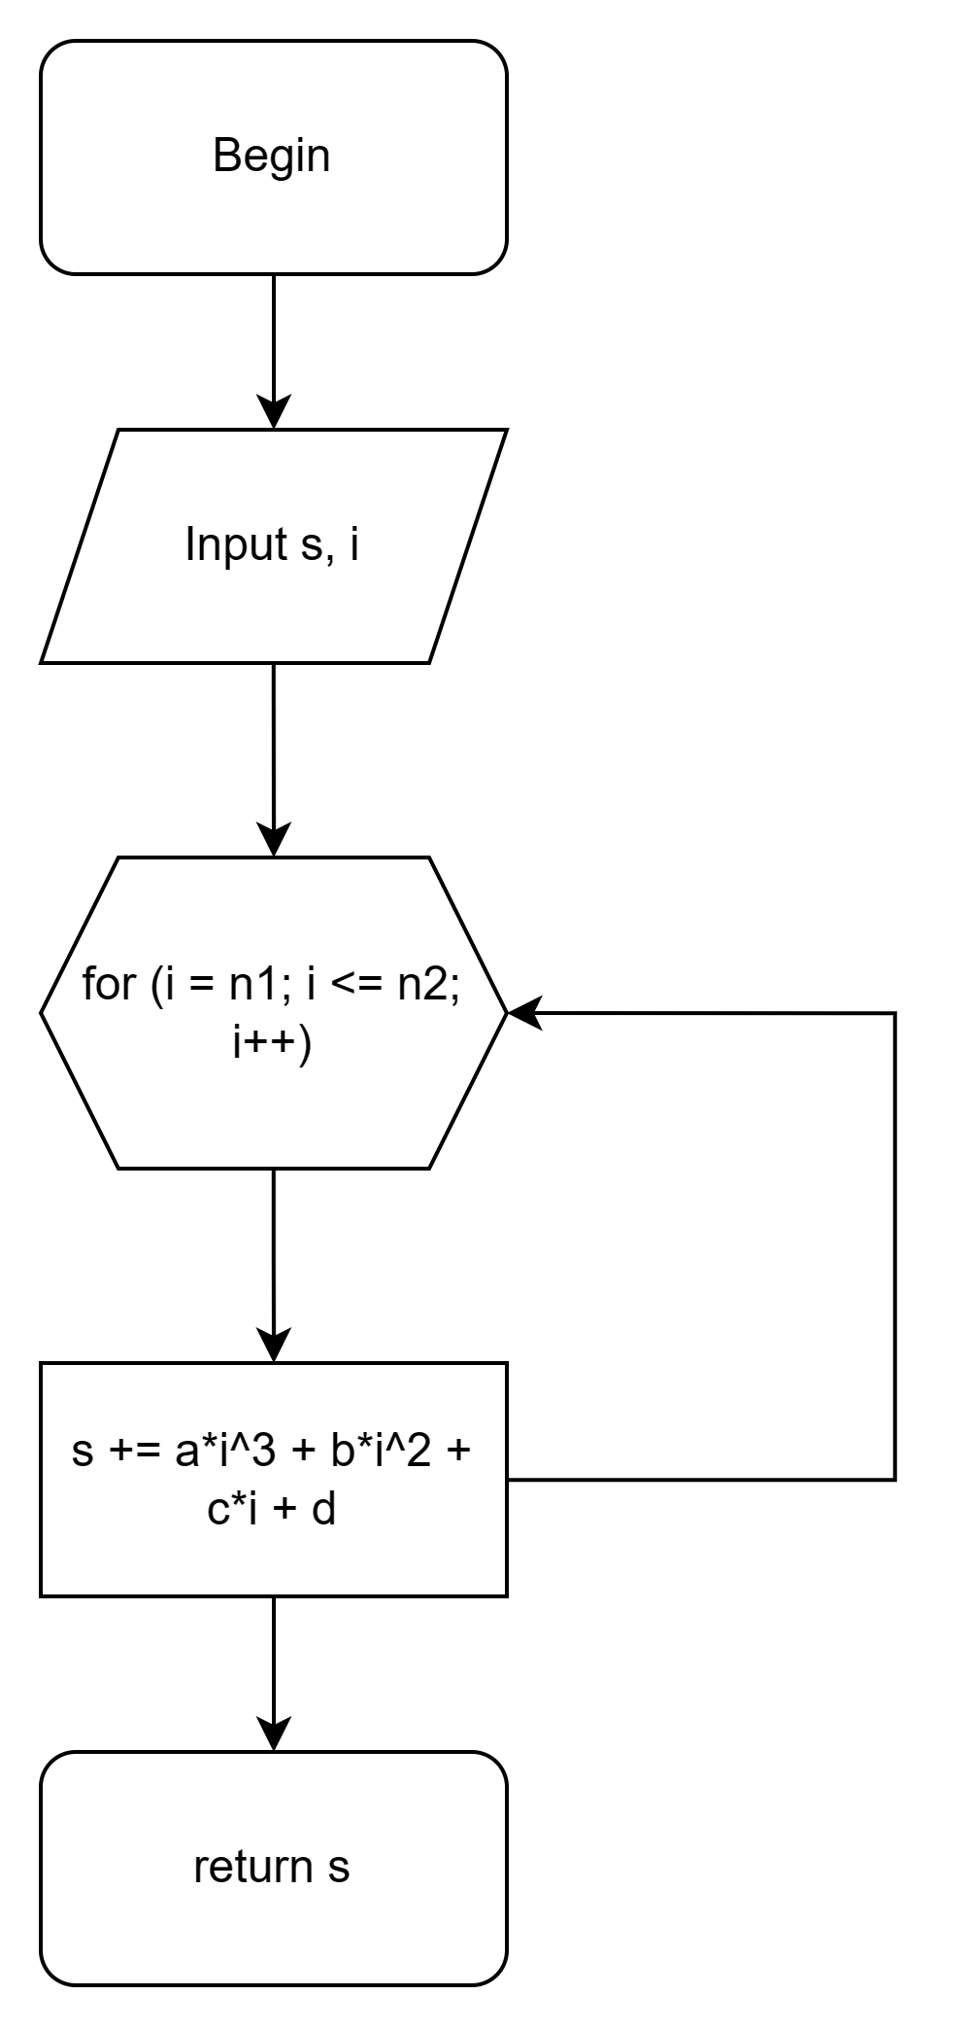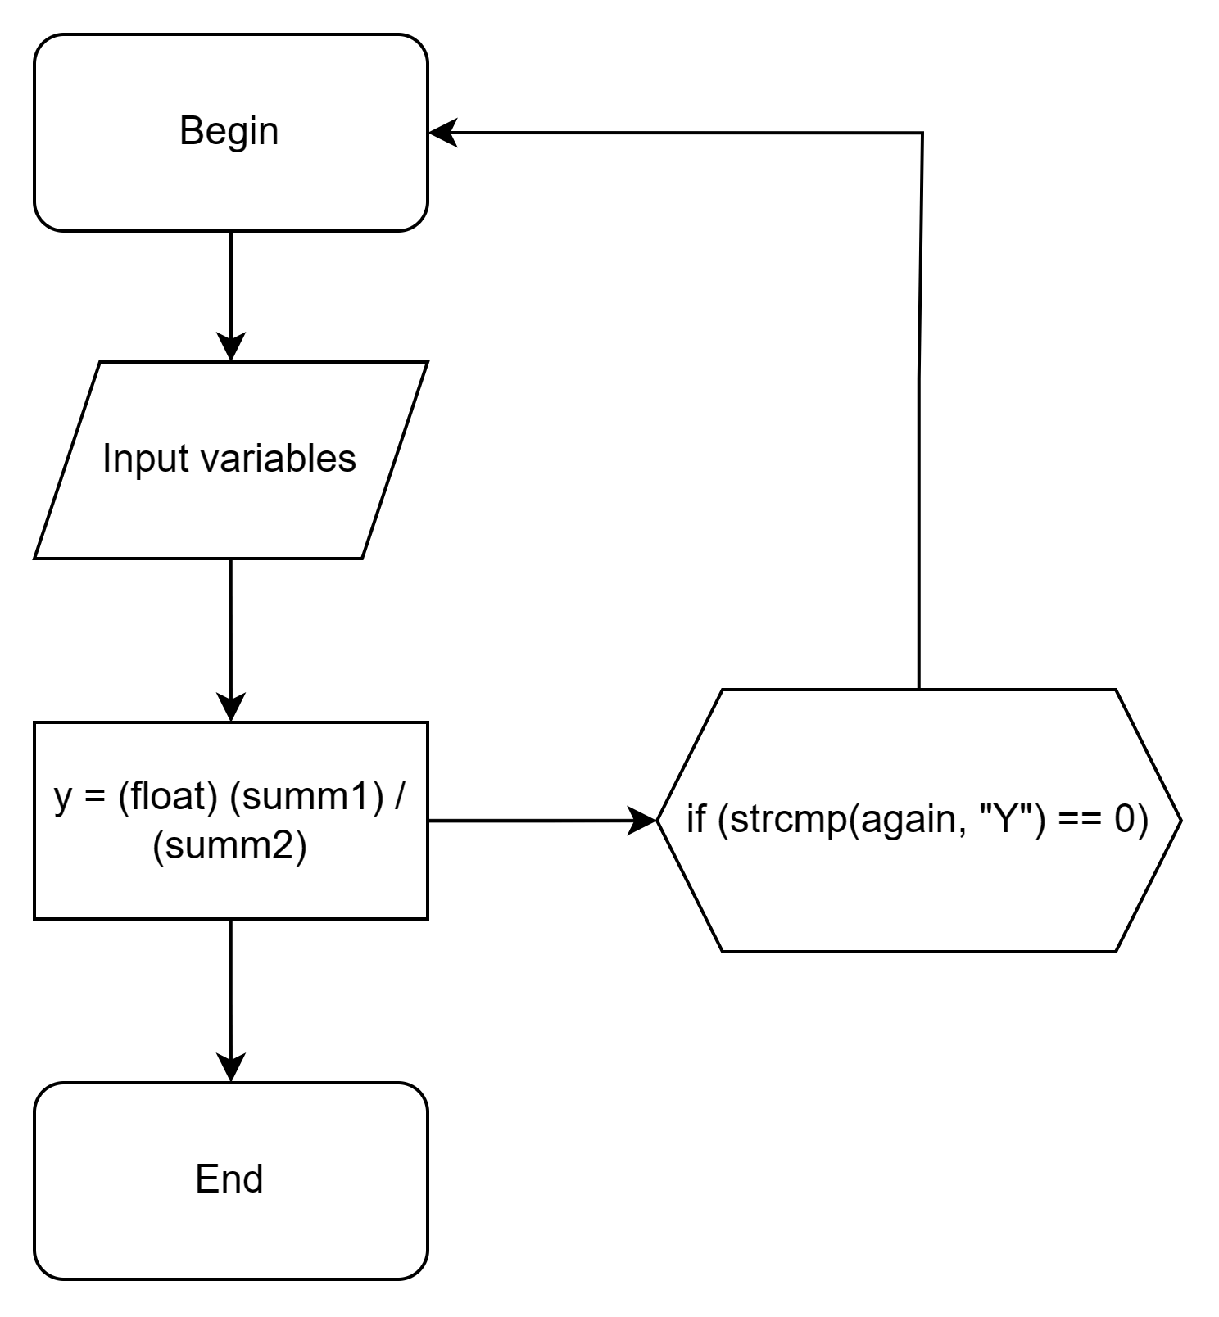

**1**: int **summ**() {…}; **2**. int **main**() {…}.

|  |  |  |  |
| --- | --- | --- | --- |
| N | Обозначение в задаче | Идентификатор | Назначение |
| 1 | *y* | *y* | Результат |
| 2 | *n1, n2, a3, a2, a1, a0* | *n1, n2, a, b, c, d* | Аргументы функции summ |
| 3 | *∑, s, i* | *summ, s, i* | Промежуточные величины |
| 4 | *again* | *again* | Повтор программы |
| 5 | *s1, e1, s2, e2* | *s1, e1, s2, e2* | Исходные данные |
| 6 | *a3, a2, a1, a0* | *a3, a2, a1, a0* | Исходные данные |
| 7 | *b3, b2, b1, b0* | *b3, b2, b1, b0* | Исходные данные |

## Тестирование

Для тестирования программы выбираем контрольный набор исходных данных: *s1 = 2, e1 = 3, a3 = 3; a2 = 1; a1 = 0; a0 = 1; s2 = 2; e2 = 3; b3 = 2; b2 = 0; b1 = 0; b0 = 2.*

**Переменные**:

|  |  |  |  |  |
| --- | --- | --- | --- | --- |
| Переменная | s1, e1 | s2, e2 | a3, a2, a1, a0 | b3, b2, b1, b0 |
| Рабочий набор | 3, 6 | 2, 4 | 3, 1, 0, 1 | 2, 0, 0, 2 |
| Контрольный набор | 2, 3 | 2, 3 | 4, 2, 1, 2 | 0, 3, 1, 0 |

1. Листинг программы laba6.c (C)

#include <stdio.h>

#include <math.h>

#include <string.h>

// Summ function with "ax^3 + bx^2 + cx^1 + d"

int summ(int n1, int n2, int a, int b, int c, int d)

{

int s, i;

s = 0;

for (i = n1; i <= n2; i++)

{

s += a * pow(i, 3) + b * pow(i, 2) + c * pow(i, 1) + d;

}

return s;

}

// Main function to finding "y"

int main()

{

while(1){

char again[1];

int s1, e1, a3, a2, a1, a0;

int s2, e2, b3, b2, b1, b0;

float y;

// 1st Summ

printf("Enter start and end of numerator's (up) summ using 'space': ");

scanf("%d %d", &s1, &e1);

printf("s1: %d; e1: %d.\n", s1, e1);

if (s1 > e1)

{

while (s1 > e1)

{

printf("\nYou've entered wrong values: \nStart should be less and both values should exist. Try again!\n");

printf("Enter start and end of numerator's (up) summ using 'space': ");

scanf("%d %d", &s1, &e1);

printf("s1: %d; e1: %d\n", s1, e1);

}

}

printf("Enter coefficients for unknowns (a1, b1, c1, d1): ");

scanf("%d %d %d %d", &a3, &a2, &a1, &a0);

printf("a1: %d; b1: %d; c1: %d; d1: %d.\n", a3, a2, a1, a0);

// 2nd Summ

printf("Enter start and end of denominator's (down) summ using 'space': ");

scanf("%d %d", &s2, &e2);

printf("s2: %d; e2: %d.\n", s2, e2);

if (s2 > e2)

{

while (s2 > e2)

{

printf("\nYou've entered wrong values: \nStart should be less and both values should exist. Try again!\n");

printf("Enter start and end of denominator's (down) summ using 'space': ");

scanf("%d %d", &s2, &e2);

printf("s2: %d; e2: %d\n", s2, e2);

}

}

printf("Enter coefficients for unknowns (a2, b2, c2, d2): ");

scanf("%d %d %d %d", &b3, &b2, &b1, &b0);

printf("a2: %d; b2: %d; c2: %d; d2: %d.\n", b3, b2, b1, b0);

// Output answer (y) and formula

y = (float)( (1 + 2 * summ(s1, e1, a3, a2, a1, a0)) / (2 + summ(s2, s2, b3, b2, b1, b0)) );

printf("\ny = %8.3f", y);

// Checking for repeat

printf("\nDo you want to try again? (Y / N): ");

scanf("%s", &again);

if (strcmp(again, "Y") == 0)

{

continue;

}

else if (strcmp(again, "N") == 0)

{

return 0;

}

else

{

while ((strcmp(again, "Y") != 0) || (strcmp(again, "N") != 0))

{

printf("OMG! Just write Y (yes) / N (no) \n");

printf("\nDo you want to try again? (Y / N): ");

scanf("%s", &again);

if (strcmp(again, "Y") == 0)

{

break;

} else if (strcmp(again, "N") == 0){

return 0;

} else {

continue;

}

}

continue;

}

}

return 0;

}

1. Результат работы программы laba6.c (С)

**Контрольный набор:**

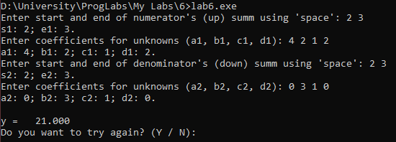

**Рабочий набор:**

